

**课** **程 设 计 报 告**

**课程设计名称：计分器**

**课程设计题目**：ios计分器的设计

院（系）：计算机与信息工程学院

专 业: 软件工程

班 级：13级软件工程

学 号：20131105815

姓 名：范宇辰

指导教师：朝力萌

完成日期： 2016年6月30日

**目 录**

第1章 概要设计 2

1.1题目的内容与要求 2

1.2总体结构 2

第2章 详细设计 2

2.1主模块 2

第3章 调试分析 3

第4章 使用说明与执行结果 4

# 第1章 概要设计

## 1.1题目的内容与要求

内容：下载xcode完成安装，然后建立新工程编辑计分器软件。

要求：下载xcode完成安装，然后建立新工程编辑计分器软件，测试是否能够使用。

## 1.2总体结构

具体操作：

（1）设计计分器基本界面

（2）新建立建立队伍界面

（3）新建立红黄牌界面

（4）连接数据库，并将队伍信息输入数据库，将红黄牌信息输入数据库。

（5）计分器主界面拥有倒计时、分数、红黄牌、加时、暂停等功能。

1. 设计计分器主界面

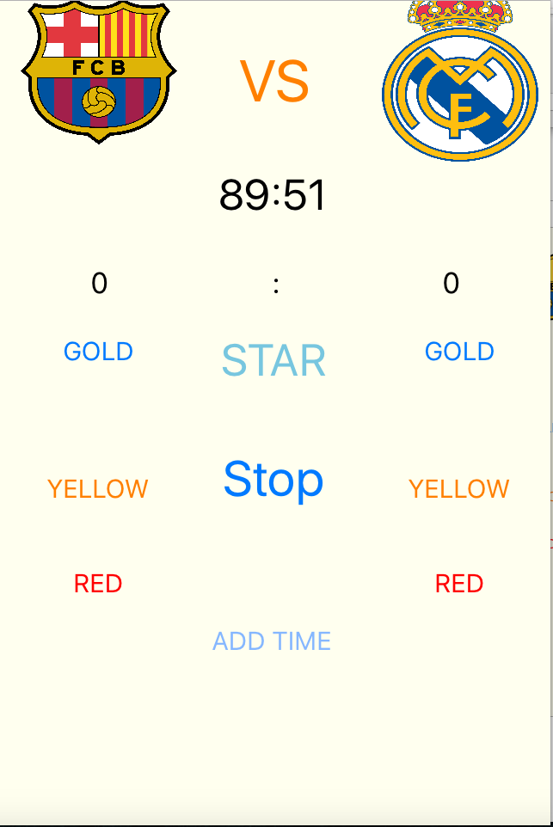 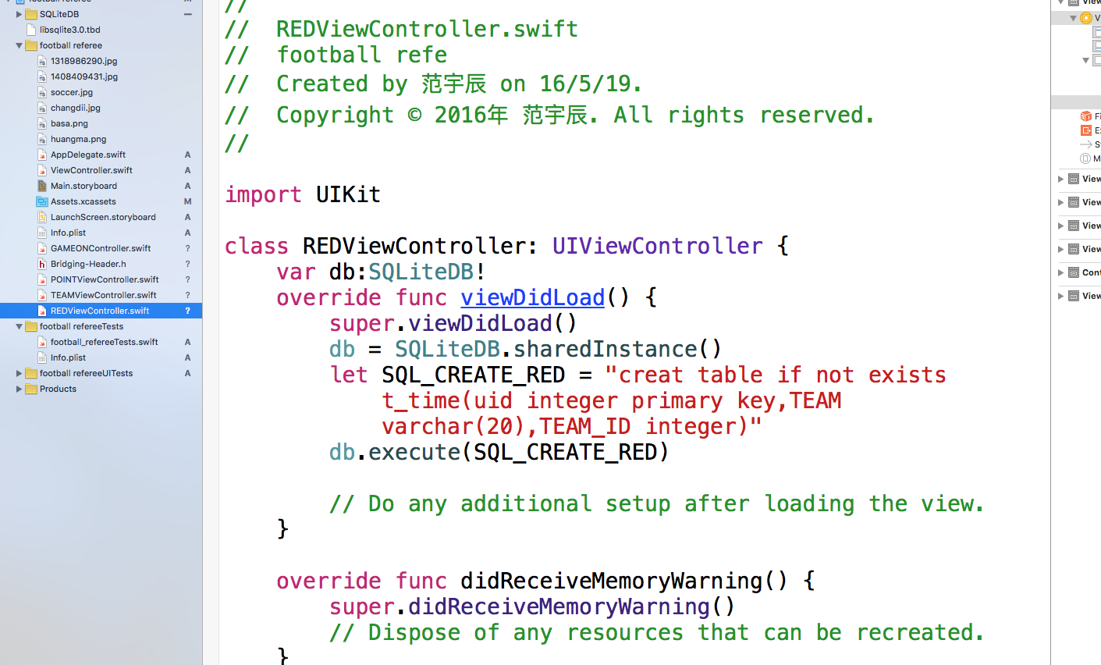

# 第2章 详细设计

2.1主模块

主要程序代码：

|  |
| --- |
| // |
|  | // GAMEONController.swift |
|  | // football referee |
|  | // |
|  | // Created by 范宇辰 on 16/4/25. |
|  | // Copyright © 2016年 范宇辰. All rights reserved. |
|  | // |
|  |  |
|  | import UIKit |
|  |  |
|  | class GAMEONController: UIViewController { |
|  | var time : NSTimer! |
|  | var _tame:Int = 5400 |
|  | var pointA:Int = 0 , pointB:Int = 0 |
|  | var stop : NSTimer! |
|  |  |
|  | @IBOutlet weak var pointLabA: UILabel! |
|  | @IBOutlet weak var pointLabB: UILabel! |
|  | @IBOutlet weak var timel: UILabel! |
|  | override func viewDidLoad() { |
|  | super.viewDidLoad() |
|  |  |
|  | // Do any additional setup after loading the view. |
|  | } |
|  |  |
|  | override func didReceiveMemoryWarning() { |
|  | super.didReceiveMemoryWarning() |
|  | // Dispose of any resources that can be recreated. |
|  | } |
|  |  |
|  | @IBAction func star(sender: AnyObject) { |
|  | time = NSTimer.scheduledTimerWithTimeInterval(1,target: self,selector: Selector("tickDown"), |
|  | userInfo:nil,repeats:true) |
|  | } |
|  | @IBAction func stop(sender: AnyObject) { |
|  | time .invalidate() |
|  | } |
|  |  |
|  | func tickDown() |
|  | { |
|  | _tame -= 1 |
|  | let sec = _tame%60 |
|  | let min = _tame/60 |
|  | timel.text = String(min)+":"+String(sec) |
|  | if(_tame == 0){ |
|  | time.invalidate() |
|  |  |
|  | } |
|  |  |
|  | } |
|  |  |
|  | @IBAction func gold(sender: AnyObject) { |
|  | pointA += 1 |
|  | pointLabA.text = String(pointA) |
|  | } |
|  |  |
|  | @IBAction func goldB(sender: AnyObject) { |
|  | pointB += 1 |
|  | pointLabB.text = String(pointB) |
|  | } |
|  |  |
|  | @IBAction func ADDTIME(sender: AnyObject) { |
|  | _tame+=180 |
|  | } |
|  | @IBOutlet weak var tAimg: UIImageView! |
|  | /* |
|  | // MARK: - Navigation |
|  |  |
|  | // In a storyboard-based application, you will often want to do a little preparation before navigation |
|  | override func prepareForSegue(segue: UIStoryboardSegue, sender: AnyObject?) { |
|  | // Get the new view controller using segue.destinationViewController. |
|  | // Pass the selected object to the new view controller. |
|  | } |
|  | */ |
|  |  |
|  | } |

# 调试分析

调试：运行计分器

分析：完成了基本的计分计时功能，加入了暂停与加时功能，还是未能显示输入数据库的数据。

# 第四章 使用说明与执行结果

运行计分器程序

所有功能运行正常。